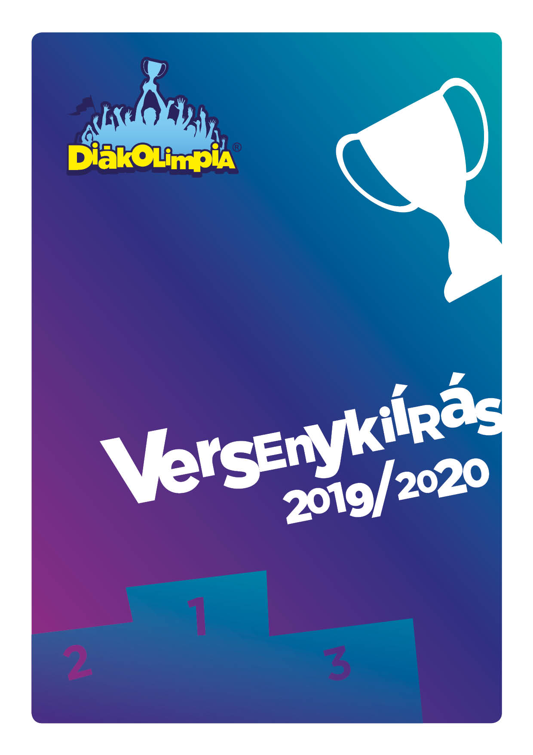

BARANYA MEGYE
2019.11.08. 2019.11.13.
.
KÉZILABDA V-VI. KCS
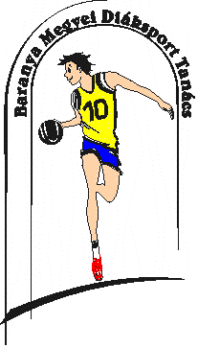
BARANYA MEGYEI DIÁKSPORT TANÁCS
7623 Pécs, Koller u. 7. II/23.
Telefon:70/311-0736; E-mail: ngtp1954@gmail.com; Web: www.bmdiaksport.hu
_____________________________________________________________________________
KÉZILABDA „A” kategória DIÁKOLIMPIA 2019/20
V-VI. korcsoport LEÁNY és FIÚ
MEGYEI DÖNTŐ

1.A verseny célja:
Játék- és versenylehetőség biztosítása a kézilabda sportágban jártasságot és készséget szerzett tanulók részére. Az iskolák közötti kapcsolatok kiépítése, a fiatalok közötti sportbarátságok kialakítása, elmélyítése. Az együttműködés, fair play szellemiségének elmélyítése. A korcsoport megyei csapatbajnoki címének eldöntése.

2. A verseny rendezője: Baranya Megyei Diáksport Tanács
Versenybíróság: Elnök: Jedlicska Zsolt
Titkár: Kakas Mariann

3. A verseny időpontja, helyszíne:
Leány csoportmérkőzések: 2019. november 8. (péntek) 08,20 óra,
ANK Sportcsarnok Pécs

Döntők: 2019. november 13. (Szerda) 8,20 óra,
Lauber Dezső Sportcsarnok, Pécs.

4. A verseny résztvevői:
Az MDSZ Versenykiírás 2019/2020. „Általános szabályok” 5.,7. potja szerint;
A Megyei Döntőn résztvevő csapatokok:
fiúk:
- Pécsi SZC Komlói Szakgimnáziuma, Szakközépiskolája, Szakiskolája és Kollégiuma, Komló
- Pécsi SZC Pollack Mihály Szakgimnáziuma, Szakközépiskolája és Kollégiuma, Pécs
- Pécsi Janus Pannonius Gimnázium, Pécs
- Kökönyösi Általános Iskola, Gimnázium és Alapfokú Művészeti Iskola Nagy László Gimnáziuma, Komló
leányok „A” csoport:
- Pécsi Janus Pannonius Gimnázium, Pécs
- Pécsi SZC Radnóti Miklós Közgazdasági Szakgimnáziuma, Pécs
- Pécsi Apáczai Csere János Általános Iskola, Gimnázium, Kollégium és Alapfokú Művészeti Iskola, Pécs

leányok „B” csoport:
- Mohácsi Kisfaludy Károly Gimnázium, Mohács
- PTE Gyakorló Általános Iskola és Gimnázium Babits Mihály Gimnáziuma, Pécs
- Pécsi Kodály Zoltán Gimnázium, Pécs

5. Csapatlétszám: 14:fő játékos és 2 fő felnőtt kísérő (tanár, edző).

6. Nevezés: Az MDSZ Versenykiírás 2019/2020.„Általános szabályok” 10. pontja szerint.
Nevezési határidő: 2019. november 6.

7. Igazolás:
Az MDSZ Versenykiírás 2019/2020. „Általános szabályok” 8. pontja szerint

8. Játék- és lebonyolítási rend: a fiúknál egyenes kieséses formában, a leányoknál csoportmérkőzések után egyenes kieséses formában

9. Játékidő: 2x20 perc

10. Költségek:
A rendezés költségeit a Baranya Megyei Diáksport Tanács, a termet a Pécsi Sport Nonprofit Zrt. biztosítja, az egyéb költségek a résztvevőket terhelik.
11. Díjazás: az I-III. helyezett csapatok érem- és a résztvevő csapatok oklevéldíjazásban részesülnek.

12. Sportági rendelkezések:
- Játékosok szerepeltetése: versenyenként és csapatonként 14 fő játékos szerepeltethető, akiket az adott verseny első mérkőzése előtt leigazoltak, és nevük szerepel a jegyzőkönyvében (kevesebb beírt játékos esetén a jegyzőkönyvben későbbi pótlást eszközölni nem lehet).
- Felszerelés: A mérkőzést csak számozott mezben szabad játszani.
- Óvás: Óvás esetén a csapatkapitány köteles a jegyzőkönyvet óvási szándékkal aláírni. Az óvással kapcsolatos további eljárási szabályok az "Általános szabályok" 11/h. pontjánál megtalálhatók. Az adott eseményen benyújtott óvást a helyben működő Versenybíróság köteles megtárgyalni és döntést hozni.
- A verseny helyszínén őrizetlenül hagyott értéktárgyakért, személyes holmikért felelősséget nem vállalunk.

A Megyei döntő programja:
Leány csoportmérkőzések: 2019.11.08. péntek

8.20 | Leány „A” | Radnóti Pécs | ANK Pécs
9.10 | Leány „B” | Babits Pécs | Kodály Pécs
10.00 | Leány „A” | ANK Pécs | Janus Pécs
10.50 | Leány „B” | Kodály Pécs | Kisfaludy Mohács
11.40 | Leány „A” | Janus Pécs | Radnóti Pécs
12.30 | Leány „B” | Kisfaludy Mohács | Babits Pécs

II. forduló nap: 2019.11.13. szerda
8.20 | Leány 1.elődöntő | A/1 | B/2
9.10 | Leány 2.elődöntő | B/1 | A/2
10.00 | Fiú 1.elődöntő | Pollack Pécs | Janus Pécs
10.50 | Fiú 2.elődöntő | Nagy L. Komló | Szakgimn. Komló
11.40 | Leány 3.helyért
12.30 | Leány Döntő
13.20 | Fiú 3.helyért
14.10 | Fiú Döntő

Egyéb, jelen kiírásban nem szabályozott kérdésekben a hatályos magyar "Kézilabdázás verseny- és játékszabályai" szerint kell eljárni.

Pécs, 2019. október 22.
Jedlicska Zsolt sk.
szakág-vezető
06 20 933 2260

